# انواع گروه های تشویقی

برای ثبت سوابق ارتقاء گروه هریک از پرسنل، لازم است دلیل ارتقاء گروه مشخص شود. برای مثال افزایش گروه می تواند ارفاقی، تشویقی و... باشد.

جهت ثبت یک نوع گروه تشویقی، از منوی اطلاعات پایه روی گزینه  کلیک کنید.

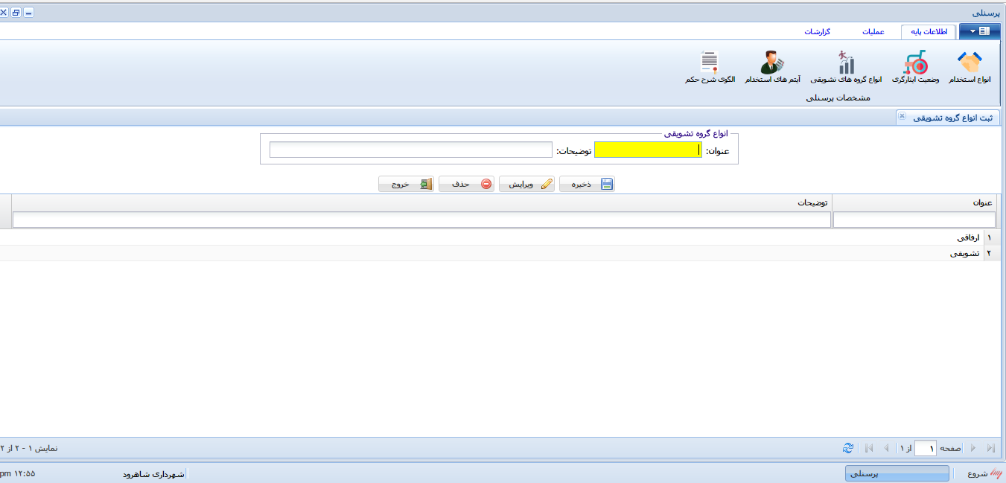

عنوان گروه را در فیلد عنوان وارد کنید و در صورت تمایل توضیحاتی را در فیلد توضیحات وارد کنید. روی دکمهکلیک کنید. سپس پیغامی مبنی بر ذخیره موفق را مشاهده خواهید نمود.

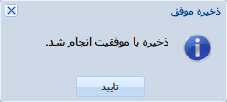

جهت تغییر عنوان یک گروه تشویقی، آن را از جدول پایین انتخاب نموده، سپس روی دکمه کلیک کنید. با این کار پارامترهای عنوان گروه و توضیحات در فیلدهای مربوط به خود بارگذاری و مشخص می شوند. فیلد مورد نظر را تغییر داده و جهت ثبت تغییرات، روی دکمه  کلیک کنید. پس از این کار پیغامی مانند شکل زیر، مبنی بر ویرایش موفق مشاهده خواهید نمود.

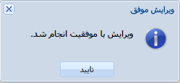

جهت حذف یک گروه تشویقی، روی سطر مربوط به آن از جدول پایین کلیک کرده و سپس دکمه  را فشار دهید. در این حالت یک پیغام مانند شکل زیر مشاهده خواهید نمود. در صورتی که روی دکمه "بله" کلیک نمائید، سطر مورد نظر حذف خواهد شد.

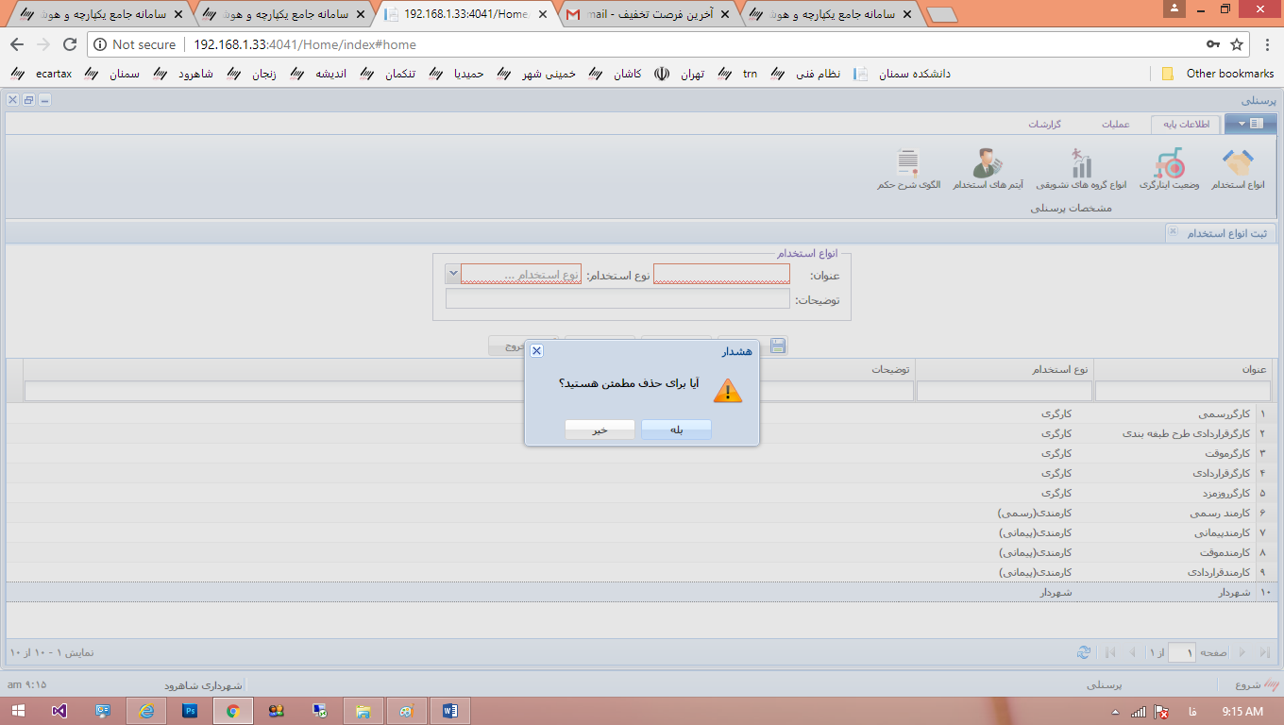

در صورتی که عملیات حذف به درستی انجام پذیرد، پیغام زیر را مشاهده خواهید نمود.

